Thursday, 26 November:
Hello! 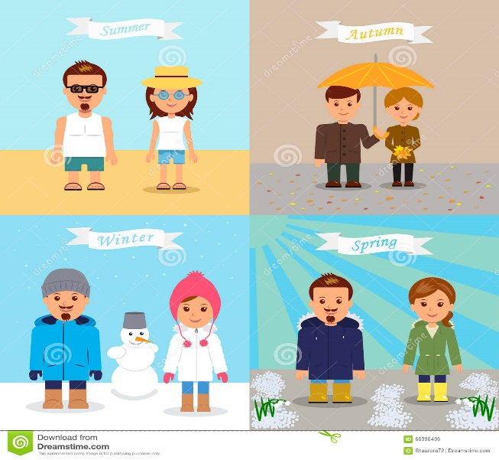
Kot ste povedali včeraj na uri, smo nekje v jesensko-zimskem času. Temu primerna so tudi naša oblačila. Kopalke, kratke rokave in hlače ter sandale smo že zdavnaj pospravili – no, razen Lourenca - iz omar pa vzeli bunde, plašče, puloverje, šale in kape.
A čeprav so toplejši meseci vsaj za večino še daleč, je dobro, da se nanje pripravimo (da bomo lahko potem v angleščini pakirali za morje ). Zato bomo danes, kot obljubljeno, oblačila razvrstili po letnih časih.
Najprej pa ponovimo čase in vreme.
1. V zvezek zapiši naslov Clothes for different weather, nato pa prepiši naslednje besede:

seasons – letni časi:
spring – pomlad
summer – poletja
autumn – jesen
winter – zima
weather – vreme:
It's sunny. – Sončno je.
It's raining. – Dežuje.
It's hot. – Vroče je.
It's warm. – Toplo je.
It's chilly. It's cold. – Hladno je.
It's freezing. – Ledeno mrzlo je/zmrzuje.
It's snowing. – Sneži.

2. Poslušaj pesmico What else do we need?, ki jo najdeš v današnji mapi v spletni učilnici.
Nato odpri učbenik na strani 28, naloga 14. Še enkrat poslušaj pesmico in jo zraven zapoj ob besedilu. Ugotovi, katere besede manjkajo.
3. V zvezek nariši tabelo s štirimi stolpci, kot vidiš spodaj. Zraven lahko narišeš slikico, ki prikazuje vreme. V vsak stolpec zapiši čim več oblačil, ki jih nosimo v takem vremenu. V pomoč uporabi oblačila v okvirčku spodaj in druga oblačila, ki se jih spomniš.
What do we wear when …
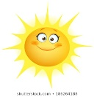  It’s sunny.  It's hot. |   It’s raining. |   It’s chilly. | 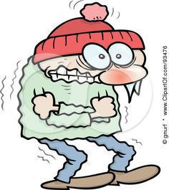  It’s freezing.  It's snowing.

hat blouse shirt T-shirt trainers trousers tracksuit
underpants sweatpants nightgown raincoat pullover
sweater boots jacket scarf skirt tights shorts
jeans slippers mittens headscarf sandals pyjamas
flip-flops coat gloves cap socks umbrella dress

To nalogo fotografiraj in mi jo pošlji po elektronski pošti na naslov: anglescina.kolezija@gmail.com
4. Za domačo nalogo naredi nalogi 21 in 22 na strani 30 v delovnem zvezku.

Enjoy your day!

